Карпин «Курс химии»
«Общая химия». Соколовская, изд. МГУ 1989г.
«Краткий курс физической химии». Кифеев.
Жуковский, Шварцман. «Физическая химия».
«Начало современной химии». изд. Мир, 1989г.
Разделы:
- Периодический закон Менделеева в свете строения атома.
- Химическая связь и строение молекулы.
- Введение в теорию твёрдого состояния.
- Основы химической термодинамики.
- Химическая кинетика.
- Растворы.
- Физико-химический анализ.
- Основы электрохимии. Коррозия металлов.
- Поверхностные явления.

Периодический закон Менделеева в свете строения атома.
Квантово-молекулярная теория описывает положение атома в определённый момент, в определённой точке. Всё строится на основе этой теории.
- уравнение Шрейденгера, где -энергия, -функция.
При решении этого уравнения появляются константы – квантовые числа.
s, p, d, f – состояния.

Принцип Баули. Правило Гунда.
Квантовые числа: n, l, m, p.
Если эти константы имеют реальные значения, то уравнение Шрейденгера имеет решение.
Квантовые числа – это такие числа m, l, n, p, при которых уравнение Шрейденгера имеет решение.
n – главное квантовое число, характеризует общий запас энергии электронов в атоме. l – побочное(обратимое), m – магнитное, p- спиновое
n | 1 | 2 | 3 | 4 | 5 | 6 | 7
 | K | L | M | N | O | P | Q
Квантовые числа говорят о семи энергетических уровнях в атоме.
Энергетические уровни в атоме делятся на подуровни. Число подуровней определяется номером уровня.
k – p (один подуровень).
l – s/p (два подуровня).
m – s/p/d (три подуровня).
n – s/p/d/f (четыре подуровня).

Величина квантовых чисел говорит о семи энергетических уровнях в атоме.
Энергетические уровни в атоме делятся на подуровни, число подурвней определяется номером уровня.
n | l | m | s
F d p s | 3 2 1 0 | -3,-2,-1,0,1,2,3 | -
d p s | 2 1 0 | -2,-1,0,1,2, | -
P s | 1 0 | -1,0,1 | -
s | 0 | 1 | -
характеризует форму электронного облака
m – магнитное квантовое число, характеризующее ориентацию электронного скустка.
8- p
Максимальное значение m = 2l+1, m: -l, 0, +l.
p – характеризует собственный момент вращения электронного скустка h/2p.
Принцип Баули: в атоме не может быть двух электронов с одинаковым набором всех четырёх квантовых чисел.
n, l, m, p
n, I, m, p
На р-подуровне в первом уровне может находиться 2 электрона с противоположными спинами.
Распределение электронов по уровням и подуровням описывается с помощью электронных формул и энергетических ячеек.
Согласно органическому принципу Баули электронная конфигурация на последовательном уровне может накапливаться в электронах.
H₁ 1s¹
He₂ 1s²
Li₃ 1s²2p¹
C₆ 1s²2p²2p²
Правило Гунда: Суммарный спин электронов на подуровне должен быть максимален, т.е. электроны на подуровне стремятся занять максимальное число свободных квантовых состояний.
Число неспор. электронов или свободных квантовых состояний определяется валентностью атома. В пределах электронного уровня электроны могут исходить с подуровня на подуровень.
s²р²=s¹р³.
Валентность2 – валентность 4.
Постулат Луи де Броля: он связал импульс движения материального объекта с длиной волны этого объекта через следующую величину.
L = h/p = h/mv, p = mv.
Функция не является квантовым числом, а содержит эти квантовые числа.
Принцип неопределённости де Броля: если частица имеет макроскопические размеры, то длина волны для этой частицы сравнительно мала.
m = 1г, v = 4 м/c, =10⁻²¹cм.
В качестве валентных выступают S и р подуровни.

Характеристики атома.
Энергия ионизации атомов.
1).Энергия, которую необходимо затратить, чтобы оторвать электрон от атома и переместить его на бесконечно далёкий от него уровень. Причём атом становится полностью заряженным.
Эта энергия называется потенциалом ионизации. Li: 5,39 Эл. Вольт.
Энергия отрыва одного электрона от атома Li –75,6 ЭВ, для второго атома Li – 122,4 ЭВ…
Потенциал ионизации изменяется скачком 1.
Электронные оболочки имеют ступенчатые (слоистые) строения.
2). Энергия сродства к электрону – изменение энергии атома при его присоединении к нейтральному атому с образованием отрицательного иона при 0¹К.
А + е А⁻.
Электрон занимает нижнюю орбиталь с соблюдением правила Гунда.
Наиболее высокие энергии сродства у галогенов. Сумма всех энергий ионизации = Е полная.
3). Универсальная характеристика, объединяющая 1,2 электроотрицательность.
- сумма энергии ионизации и энергии сродства. Чем больше электроотрицательность, тем легче атом превращается в заряженный ион.
Электроотрицательность: Li =1, Na =0.9, K = 0.8, Cs = 0.7, Be = 1.5, Mg = 1.2, B = 2, F = 4, p = 2.5.

Периодический закон Менделеева.
Формулировка Менделеева.
Свойства простых веществ, а также форма и свойства сложных элементов находятся в периодической зависимости от атомных весов этих элементов. Периодическая система – графическое отражение периодического закона.

О таблице Менделеева.
8 групп главных
побочные – переходные элементы.
22 не Ме
11 не Ме – газы

полупроводники элементарные
В,С Р S
Si As 6гр Se
Ge Sb Te
Sn

Главный базовый полупроводник – Si(кремний)
А³В⁵ GaP InP
AlP Ga As InAs
AlAs GaSb Isb
AlSb

AlN
CaN 6эВ Al_{x}Ga_{1-x}As – инфракрасное излучение.
InN

HgGaTe
PbTe
CuTe
CdTe

Современная трактовка таблицы:
Свойства элементов и мх соединений находятся в переодической зависимости от зарядов и ядер, атомов, элементов
Порядок заполнения электронных уровней и подуровней.

Правило Клечковского В.М.
Электрон заполн. Подуровень должен иметь минимально избыточной энергией по отношению к подуровню энергии.
Li 18²2S¹
Al₁₈ 1S²2S²2P⁶3S²3P⁶3d⁰
K₁₉ 1S²2S²2P⁶3S²3P⁶4S¹

- Правило Клечковского.

Заполнение идет от n+1 меньших к n+l больших
4S 3d
4+0 < 3+2 (сначала 4S, потом 3d)

2. Правило
Если суммы n+l равны друг другу, тозаполнение уровней и подуровней происходит в напр главного квантового числа k
4p 3
4+1 3+2 => сначала , потом 4p

Лекция №2
Правило Клечковского.
Если сумма n+l равных
3d 4p 5S
3+2 = 4+1 = 5+0
4S

Явление правила проскока электронов.
Cr₂₄ 1S² 2S² 2P⁶ 3S² 3P⁶ 4S² 3d⁴
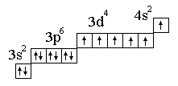

Валентность как правило определяется S и P электронами (…..)

Схема заполнения уровней и подуровней по Клечковскому.

1S² 2S² 2P⁶ 3S² 3P⁶ 4S² 3d¹⁰ 4p⁶ – 5S² – 4d¹⁰ - 5p⁶ –6S² – 5d¹ – 4f⁴ - 5d²⁻¹⁰ – 6p⁶ – 7s² - 6d¹ –5f¹⁴ - 6d²⁻¹⁰ – 7p⁶

Лантонойды и октенойды.

Химическая связь и строение малекул.
Химический процесс – процесс разрыва одних и образования других связей.
Характеристикой свойств хим. Связи определяется химическое взоимодействие, т.е. форму движения малекул.
Энергия молекул складывается из: движения электронов в поле ядер, колебания ядер около полжения равновесия, вращение молекул вокруг центра масс.
Основной вклад вносит движение электронов в поле ядер.
Теория хим. Связи строется на решении квантовой задачи движение электронов в поле ядер.
Несколько методов решения.
Решение : различная притяженность для разных вычислений.
Метод валентных связей.
основные
Молекулярных орбиталей

МВС (1) Пологается что каждая молекула состоит из атомов и для обьяснения электоронного строения применены атомные орбитали состав. ее атома.
ММО(2) Рассматривается молекула как единое целое.
Эфективн.ММО

Метод валентных связей.
- Химическая связь образуется парой электронов с противополжным спинами, которые локализованы между двумя атомами.
- Число связей, образованным данным атомом равно числу неспаренных частиц (ЭЛ-В) в основном и неспаренном состоянии.
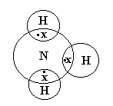
- Аддитивность ( ) энергии связи и других св-в является средством локализации пры электронов.
- св-во молекул опр. св-ва связи.
- Направленность валентности определяется ортогональностью орбиталей (расположенностью).
- Валентно насыщеные молекулы могут образовывать соединения за счет донорного акценторного взоимодействия (наличее валент. Атомн. Орбитали и неподеленной пары электронов).
Направленность спинов:
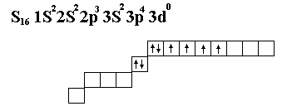 Энергия связи.
Под ней понимается та энергия, которая выделяется в результате взоимодействия данных атомов , участвующих в реакции.
Если соединение двух атомно;
m₀-атомарная энергия обр. (тепловой эффект ), есть енергия связи
Пример:

Метод молекулярных орбиталей:
Характеристики:
- Молекула рассматривается как целое, а не как совокупность сохраняющих индивидуальность атомов (индивидуальные характеристики).
  - Каждый электрон принадлежит целой молекуле и движется в поле ядер.
- Состояние электрона в молекуле описывается молекулярной орбиталью, которая характерна набором квантовых чисел
2.1 Молекулярная орбиталь многоцентр –я.
3.Каждой молекулярной орбитали соответствует своя энергия, которая потенциалу ионизации данной орбитали.
Совокупность молекулярных орбиталей молекулы называют её эл конфигураций, в основе которой лежат два принципа:
- Принцип наименьшей энергии.(электроны занимают орбиты с наименьшей энергией).
- Принцип Паули.(на однлй молекулярной орбитале не может быть больше двух электр с антипаоралельными спинами).
Движение электр в молекуле рассматривается как взаимодействие.
Электронная энергия молекал есть сумма энергий орбиталей за вычетом суммы энергий межэлектронного отталкивания + сумма энергий отталкивания между ядрами.

Направленность ковалентных связей.
Виды ковалентных связей:
- Ионная
- Ковалентная
- Металлическая
- Водородная связь обусловлена силой Вандервальса, при взаимодействии атомы, которые вступают в связь, сильно отличны по электроотрицательности.
K и F
Na и Cl [Na⁺] + [Cl⁻] Na⁺Cl⁻
Na – e Na⁺
Cl + e Cl⁻
Взаимодействие осуществляется за счёт сил электростатического взаимодействия. За счёт перераспределения электроны образуют те или иные связи.
(2) Связь возникает между атомами, незначительно различными по энергии электроотрицательности. Практически отсутствует обмен Е, возникают общие электронные пары.
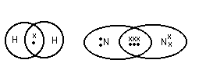

Каждая пара находится на своей орбитали. Разновидностями является и связь.
Ковалентная полярная связь: ковалентные связи в случае их полярности имеют определённые направленности и определённую форму молекулы.
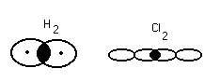Пример: 1. неполярная ковалентная связь

2. - молекула воды 2Р – электрона и 2 S – элемента
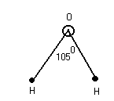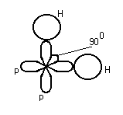

Этот L определяет отчасти сложные свойства воды
3.
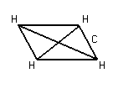Гибридизация электронных облаков

4. (Образуется линейная структура)
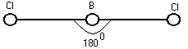

Сигма и П – связь
На примере этилена

С₂Н₄
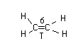

- связь, которая действует по кратчайшему рассоянию и связывает центры взаимодействия атомов.
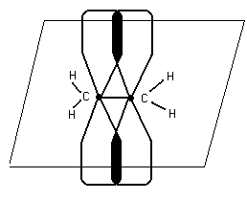
П – связь расположена в плоскости,
перпендикулярной плоскости б
б- более прочная, в отличии от П

Лекция №3
Свойства воды.
Необходимо различать полярность связи и полярность молекул. Если молекула двухатомна, то наличие полярных связей приводит к полярной молекуле. Если связи полярны, а молекула нет, то такие связи построены симметрично.
М_{с=0}=1.7D
0=C=0
М_{Cl2}=0
Молекулы воды.
Благодаря полярной связи в воде появляются ……. за счёт водородной связи, в данном случае водород ведёт себя подобно двухвалентному элементу.
(H₂O), х = 1 – 3.
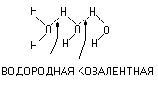

3 молекулы воды

Максимальная воды при +4⁰С.
Высокая теплоёмкость – другое атомное свойство.
Донорно-акцепторная связь и комплексное соединение.
соединения первого порядка(валентно насыщенные соединения) NaCl, H₂O, NH₃, CuSO₄,KY.
Соединения высшего порядка – соединения второго порядка за счёт проявления донорно-акцепторной связи.
Пример: NH₃+HCl NH₄Cl
СuSO₄+4NH₃ [Cu(NH₃)₄]SO₄
Донорно-акцепторная связь – разновидность ковалентной связи.

Как строятся комплексные соединения и их названия.
- тетроамиачный сульфат.
Внутри квадратных скобок внутренняя сфера. Медь в данном случае ивляется ионообразователем. В круглых скобках находиться лиганды.
Число лиганд – корниционное число, оно показывает кокое кол-во лиганд связано с комплексообразователем. Корниционное число 1-9,12.
Внутри сферы связь донорно акцепторная, а вне скобок может быть и ковалентная и ионная связь.

Межмолекулярное взаимодействие.
Проявление сил отталкивания – малая сжимаемость жидкости.
Соотношение сил когезии и адгезии и сил теплового движения молекул определяет агрегатное состояние вещества.
Силы столкновения: проявляют себя на очень малых расстояниях и обычно убывают с увеличением расстояния. Их можно определить в качестве исходного коэффициента.
Индукционные.
Когда одна молекула – ярко выраженный диполь, а другая - полярная молекула. Полярная молекула индуцирует дипольный момент в неполярной молекуле.
Дисперсионное притяжение.
Если молекулы непарные, то могут возникать диполи.
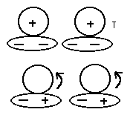 - определяется потенциалом ионизации
- потенциал ионизации соответствующих атомов

При сближении изменяется напряжённость диполей, происходит почти симметрично. Силы дисперсионного взаимодействия аддитивны.
Твёрдые тела. Электролиты теории твёрдого состояния.
Четыре агрегатных состояния вещества. Истинно твёрдое состояние – кристаллическое состояние.
Диаграмма:
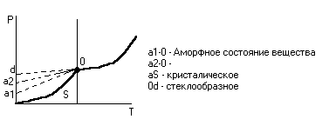

Зависимость давления насыщенного пара над твёрдыми веществами
давление насыщенного пара над аморфным.
- давление насыщенного пара над стеклообразным.
Аморфное – в нём имеются остатки кристаллической структуры.
Давление пара над одним и тем же веществом может быть различным, чем более дисперицировано вещество, тем лучше давление пара на него.
Состояния углерода:
- Кристаллическое – алмаз, графит.
- Стеклообразное – кокс.
- Аморфное – сажа.
Кристаллом называют твёрдое тело, которое ограничено в силу упорядоченности плоскими границами.
Поликристаллическое тело – совокупность сросшихся кристаллов.
Наиболее характерным признаком кристаллов (моно и поли) – наличие температуры плавления.
Для стеклообразного тела изменяется температурный интервал различения.
Одно из основных свойств кристаллов: анизотропия (зависимость одних и тех же свойств в различных направлениях).
Скалярное свойство – теплоёмкость.
Поликристаллы изотропны, а монокристаллы анизотропны.
Ме – кваризотропные вещества.
Кристаллы различных веществ отличаются друг от друга внешней формой (габитусом). Габитус одних и тех же веществ может показаться различным, при этом может показаться различным число граней, форма и т.д., а углы всегда постоянны (закон постоянства междугранных углов ).
Т.е. во всех кристаллах данного вещества при одинаковых условиях давления и углы постоянны.

Классификация кристаллов.
- Симметрия внешней формы.
- Симметрия внутренней структуры.
1. Для классификации по внешней форме нужно найти симметрию под симметричной фигурой понимается фигура, которая может совпасть сама с собой в результате симметричных преобразований.
Симметричные преобразования – операция симметричного совпадения точки или части фигуры с другой точкой или частью фигуры.
Элемент симметрии – воображаемые геометрические элементы, с помощью которых проводятся операции симметрии.
Элементы симметрии: оси, плоскость, центры (простые элементы симметрии)
Зеркальные поверхности, инверсионные оси (сложные).
Оси: бывают 1,2,3,4 и 6 порядка.
Рассмотрим на примере кубика:
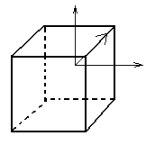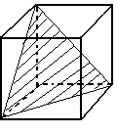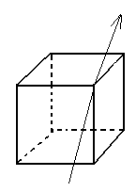

3 оси 4-го порядка 4 оси 3-го порядка

6 осей 2-го порядка
Всего тринадцать осей родного порядка, девять плоскостей симметрии.
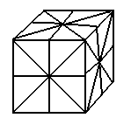
Центр симметрии совпадает с центром тяжести.
В пирамиде нет центра симметрии. В сочетании элементов
симметрии в природе неслучайно 32 вида симметрии . 32 класса кристаллов

Кристаллы делятся на 7 групп(по сходным углам), т.е. классифицируются по сходным углам
Виды симметрии

Элементарные ячейки кубической симметрии.
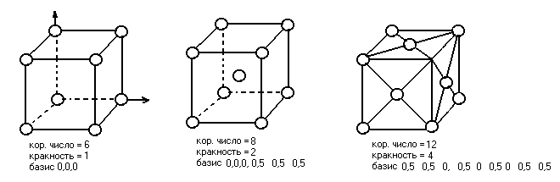

Характерные элементы ячеек.
- Кореонационное число (число ближних частиц)
- Кратность (число частиц приходящих на данный объем).
- Базис координат некоторых исходных точек, зная которые, можно построить его фигуру.
- Период идентичности – кратчайшее расстояние между двумя идентичными точками.
Структура кристалла характеризуется формой, размером элементарной ячейки.
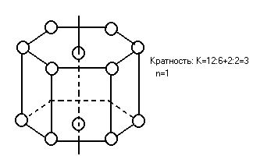

Плотность упаковки частиц кристалла.
Рассмотрим плотность упаковки элементарной ячейки.
Диаметр шара равен периоду идентификации.
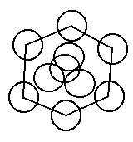
2.В объемоцентрическом кубе заполняется 68%.
- Границентрический куб 74%.
Гексогональная плотнейшая упаковка с 74%.

Лекция №4
Классификация кристаллов по виду хим. связи.
- Молекулярные кристаллы:
В молекулярных узлах решетки находится молекула. Между узлам такой решетки будет молекулярная связь (силы Вандервальса).
Силы Вандервальса:
Энергия: 0.4 - 4.2 кДж/моль так как эта энергия мала – кристаллы обладают:
-большой летучестью
-низкой температурой плавления.
-диэлектрики.
Плотность упаковки определяет хим. связи внутри молекулы. Для молекулярных кристаллов применимы все стеклометрические законы.
- Атомные кристаллы с металлической связью (атомные металлические решетки) .
Металлы реализуют металлическую связь, в силу металлической связи кристаллы обладают:
- хорошей теплопроводностью
- хорошие проводники
- Атомные кристаллы с ковалентной связью: графит, алмаз, и тд.
В плоских решетках между узлами суммируется ковалентная связь:
-направленная
-насыщенная
За счет ковалентной связи кристаллы обладают:
- невысокое координационное число
- высокие температуры плавления
- большая твердость
- диэлектрики, полупроводники
- электронная проводимость
- энергия кристаллической решетки велика (она определяется прочностью ковалентной связи)
- Ионные кристаллы:
NaCl, CsCl
В узлах – ионы, между которыми кулоновские взаимодействия.
Ионная связь: ненаправленная, ненасыщенная
Кристалл – как одна большая молекула.
За счет ионной связи кристаллы обладают:
- малая твердость
- диэлектрики, полупроводники
- высокая температура плавления
- Реальные кристаллы: дефект кристаллов – нарушение дальнего порядка кристаллической решетки.
Для реальных кристаллов всегда имеет место дефект.
Дефект кристаллической решетки появляется:
- тепловое воздействие на кристалл
- возможно внедрение в решетку примесей
- механическое напряжение в кристалле
Дефекты:
- точечные дефекты – это нарушение в 1-2 узла или междоузлие в расчете на 1 элементарную ячейку.
Классификация точечных дефектов (классификация по структуре)
А) Дефекты по Шоттки (по автору определившему структуру)
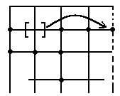
- вакансия

Тепловые вакансии возникают у меди
Б) Структура вычитания АВ
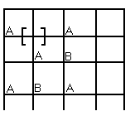

Часть узлов в подрешетке В не занято. АВ ₁₋₀. Это однокристальная структура вычитания
PbS_{0,9995} (пять десятитысячных в подрешетке серы отсутствуют)
Pb_{0.9995}S имеет место двусторонняя структура вычитания:
TiO_{0.7-1.3} (30 % узлов может быть не занято в подрешетке кислорода и 30% у Ti)

В) Структура …….. (твердые растворы )
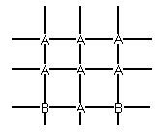

R_{a}=R_{b}. Узлы заполняют друг друга.
Г) Структура внедрения (твердые растворы с ограниченной растворимостью)

В) внедряется в междоузлие.
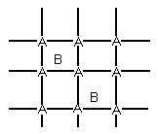

Д) Структура по Френнелю (структура смещения).
[A]+( )=[ ]+(A). ( )-междоузлие
Точечные дефекты показывают то, что существуют соединения переменного состава. Эти дефекты с атомной ковалентной связью.
От количества дефектов зависят электрофизические свойства.
2. Протяжённые – это когда нарушения дальнего порядка распространяются на большое количество.
а) трещина в кристалле
б) микроверны: открытые
(пустота), закрытые
в) мозаика
г) дислокация – нарушение дальнего порядка вдоль линии (линия дислокации)
д) краевые.
Дислокация влияет на механические свойства кристалла.
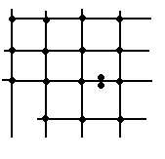

Основные элементы химической термодинамики.
1. Основные понятия и определения:
Химическая термодинамика – изучающая период цикла при химических реакциях в виде работы.
Термодинамика:
- общая
- статистическая
- химическая (вид термодинамики в химических процессах)

Она изучает:
- Тепловые эффекты химических и физико-химических процессов.
- определяет возможности происхождения химических процессов.
- Определяет предел протекания химической реакции (условие равновесия химической реакции).
Объект изучения в химической термодинамике – химическая система. Химическая система – совокупность химических веществ, находящихся во взаимодействии и мысленно или фактически обособленно от окружающей среды.
Вещества, из которых состоит химическая система – компоненты.
Химические системы могут быть:
Гомогенными (физически и химически однородная система – в ней отсутствуют поверхности раздела) – однофазная.
Гетерогенными (физически и химически неоднородная система – в ней обязательно присутствуют поверхности раздела) – многофазная.
Фаза – гомогенная ёмкость гетерогенной системы, ограниченная поверхностью раздела.
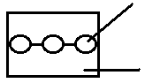 - Твердый лед

Вода

Н₂О – твёрдый лёд2 фазы.
Н₂О – вода.
Термодинамическая химическая система характеризуется:
Фазовым состоянием:
Н₂₍₂₎ + О₂₍₂₎ = 2Н₂О – газообразная вода.
2Н₂О + О₂ = 2Н₂О⁽²⁾ – жидкая вода.
Параметры состояния:
Интенсивные (не зависящие от размеров и массы системы).
Экстенсивные (зависящие от размеров и массы системы).
Эти параметры обладают аддитивностью (их можно исследовать).
P, V, T – комбинационное распределение.
По отношению к окружающей среде системы бывают:
- изолированные (как классы обмена с окружающей средой)
- закрытые (есть электрообмен с окружающей средой).
- Открытые (есть электрообмен с окружающей средой, но нет массообмена). Совокупность термодинамических параметров определяет состояние системы:
Различают:
- равновесное состояние (если термодинамические параметры с течением времени не изменяются и сохраняют постоянные значения в пределах фазы).
- Неравновесное состояние.
Изменение хотя бы одного из параметров вызывает процесс.
Различают:
- равновесный (обратимый) – проходит через непрерывную последовательность равновесных состояний (или когда при изменении в окружающей среде процесс меняется).
- Неравновесный (необратимый процесс) Т=const.

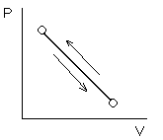

Бесконечно уменьшить давление и бесконечно увеличить объём, и если в окружающей среде нет изменений, то процесс обратимый.
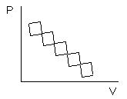

Путь туда и обратно не одинаков. Реальные процессы необратимы, идеальные – обратимы.
В химической термодинамике вводится понятие стандартных условий:
Высокомерность:
1 закон термодинамики – понятие внутренней энергии, энтропии.
Начало термодинамики: энергия не возникает из ничего, а переходит из одной формы в другую в строго эквивалентных количествах. Невозможно получить энергию, не затратив работу. Изменение внутренней энергии в системе равно 0.
q – теплота – мера передачи энергии (за счёт разности Т).
передача теплоты зависит от пути процесса.
Работа – мера передачи энергии, за счёт перемещения массы, под действием различных сил.
Работа зависит от пути процесса.
Внутренняя энергия системы – полная энергия.
U=E_{k}+E_{п} (атомов, молекул).
Абсолютную величину внутри энергии определить нельзя, а можно определить только изменение.

U=S (состояние системы).
Химические процессы проводят при:
не зависит от пути состояния.
- если V₁T=const
-истинная теплоёмкость.

Тепловые эффекты химических реакций. Закон Гесса
и следствия из него.
Тепловые эффекты химических реакций – теплота, которая выделяется или поглощается при химической реакции при данных условиях:
V₁T=const. q_{V,T}=U
p₁T=const. q_{p,T}=H
Для сравнения тепловых эффектов вводят понятие стандартного состояния вещества. Для газов принимают такое состояние, при котором =1атм.
Жидкость С_{i}=1 моль/литр.

Лекция №5.
Работа расширения одного моля идеального газа.
Условия: газ расширяется в пустоту без противодействия.
Работа расширения:
Для различных процессов: 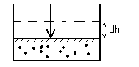

Изобарический процесс: p = const.
-для одного моля газа
Изотермический процесс: f=const.
Изохорический процесс: V=const.
Теплоёмкость: при стремящемся к 0 – истинная теплоёмкость.
C = a + bT + vT²t – степенная функция температуры.
Закон Гесса позволяет определить тепловой эффект реакции, не проводя самой реакции.
Следствие закона Гесса: теплотой образования называется тепловой эффект реакции получения данного соединения из простых веществ, находящихся в наиболее устойчивом состоянии при данном давлении и температуре.
Закон Кирхгофа: зависимость теплового эффекта процесса от температуры.
Закон Кирхгофа – температурный коэффициент теплового эффекта процесса в дифференциальной форме равен изменению теплоёмкости, происходящей в результате процесса.

Закон Кирхгофа в интегральной форме.
Т₁ – обычно нормальные условия – 298К.
Стандартные условия: Т = 298К. р = 1атм.

Второе начало термодинамики:
Первое начало термодинамики не говорило протекающих процессах, а только о тепловом процессе.
Второе начало термодинамики определяет возможность направления и пределы самопроизвольно протекающего процесса.
Все реальные процессы самопроизвольно протекают в одном направлении. Однако, прортекая в обратном направлении, они должны совершать работу:
1).Н₂ + 4О₂Н₂О
2).Н₂ОН₂+4О₂
Формулировка второго начала термодинамики:
1.Невозможен самостоятельный переход тепла от тела менее нагретого к телу более нагретому.
2.Невозможно создание двигателя второго рода, т.е. машина, которая периодически превращает тепло среды при постоянной t в работу.
Рассмотрим, что нужно иметь, чтобы машина работала.
теплоотдатчик
тепло тепло А1=gг*gр
теплоприёмник
Новая функция состояния позволяет судить о направлении протекания самопроизвольного процесса.
Энтропия независима от пути перехода и от аддитивности.
Рассмотрим изотермическую систему: в ней могут протекать самопроизвольные процессы, где энтропия только возрастает. Найдём эту функцию.
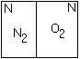

Ящик с перегородкой, в нём находится молекула N₂ и молекула О₂. Если убрать перегородку, то вероятность нахождения молекулы О₂или N₂ и там и там = ½. А если молекула – N₁то вероятность того, что пары будут находиться либо там, либо там :
С помощью понятия вероятности можно охарактеризовать направление процесса (чем больше вероятность, тем реальнее, что так и будет).

Пусть W (термодинамическая вероятность) – величина, определяющая число способов, которыми можно охарактеризовать данное состояние.
Состояние 1 можно реализовать числом состояний W₁, С на 2__________W_{2.}
W = W₁W₂
Вероятность не аддитивна, т.к. она равна произведению.

Термодинамические потенциалы.
Функции состояния: .
Функции состояния, термодинамические потенциалы:
Условия изотермические (T=const)
функции состояния.
F – свободная энергия.
Чем больше энтропия системы, тем меньше её энергетическая передача системе. Знак = относится к равновесному состоянию. Знак < - к необратимому процессу, Т=const, V = const.
- условия протекания процесса в непрерывном процессе при Т=const, V = const, самопроизвольный процесс.
Большинство реакций протекает необратимо – изотермически.
Функция Гельмгольца нас не устраивает.
- Объединим функции Гельмгольца и
Новая функция состояния характеризующая изобарно-изотермические условия.
G – свободная энергия Гиббса или изобарно-изотермический потенциал.
для изобарно-изотермических условий.
-
условия для прямого, обратного и равновесного состояния системы.
При равновесии макс. Зависимость функций G и F от Т.
Уравнения Гиббса и Гельмгольца:-фундаментальные уравнения термодинамики.
- фундаментальные соотношения 2н.г.
Подставим в переменное

Энтропия в молекуле идеального газа.
Интегрируем: для первой молекулы постоянная интегрирования. Рассмотрим это выражение для двух случаев: 1) изохорного нагревания газа V = const.
с увеличением Т энтропия возрастает.
2). Изотермическое расширение (Т=const).
- так как РV = const. С увеличением Р энтропия падает.

Лекция №6.
Химические равновесия.
Все системы по своей устойчивости делятся на: 1)стабильные, 2)нестабильные.
Система всегда стремится к стабильному состоянию (равновесному).
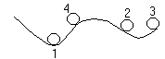

Предел протекания основной реакции – химическое равновесие.
Химическая реакция одновременно идёт в двух направлениях.
- скорость прямой реакции равна скорости обратной, тогда наступает химическое равновесие.

Термодинамический вывод закона действия масс для хим. равновесия
Давления равновесны
т.к.
при данной Т – постоянна, можно написать
равновесные. Она определяет предел хим. реакции при данной Т- она постоянна - законы химии позволяют перейти от одной константы к другой.
-применение числа молей разнообразных веществ в хим. реакции.
-мольная доля компонента а.
Константа химического равновесия зависит только от температуры.

Основы химической кинетики.

Кинетика – учение о скорости химических реакций и её зависимости от различных параметров.
Скорость хим. реакции зависит:
- от природы реагирующих веществ
- от концентрации
- от условий протекания (P, T, V, примеси, катализаторы)

Химические реакции

гомогенные гетерогенные
+ поверхность (её состояния)

Лекция №8
Основы химической кинетики.
Кинетика позволяет устанавливать, с какой скоростью проходит данное химическое превращение.
Одна из главных задач – установить элементарные факторы определения реакции.
Скорость реакции количественно определяется по изменению концентрации в единицу времени, в единицу реагирующего пространства.

Скорость

Средняя – изменение концентрации Истинная – полный дифференциал
за время . от концентрации по времени.
На скорость гетерогенной реакции влияет состояние границы раздела.
Единица реакции пространства – S.

На скорость гомогенной реакции
Единица реакции пространства – V весь объем.
Закон действующих масс.
Действующая масса – масса вещества в ед. объема V (м³)
A+B=D
Согласно закону действующих масс, скорость реакции при постоянной температуре, пропорциональна концентрации реагирующих веществ.
, - концентрация
А+2В = АВ₂
К_{пр} – константа прямой реакции, учитывает природу реагирующих веществ

Молекулярность. Порядок реакции.
С точки зрения числа частиц реакции имеют:
Молекулярность – число частиц, одновременное соударение которых вызывает активность химического превращения.
Реакции бывают: одно- , двух- , и трехмолекулярные.
1. одномолекулярная минус, т.к. скорость реакции убывает с течением времени
2. двухмолекулярная
Порядок реакции: определяется как сумма показателей степеней при концентрации реагирующих веществ в законе действующих масс.
Двухмолекулярные реакции, как правило, первого порядка
Химическая реакция проходит по стадиям трехмолекулярная реакция может быть второго порядка.
1) медл.
2) быстр.

Общая скорость определяется медленной стадией
Интегрирование дифференциальных уравнений скорости.
коэф-т
рассмотрим уравнение при (*)
можно определить константу К одномолекулярной реакции:
Введем понятие периодов полураспада.
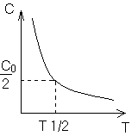Период полураспада.
из уравнения (*) при

Период полураспада – время протекания реакции,
при котором концентрация веществ уменьшается в 2 раза.
период полураспада одномолекулярной реакции.
Классификация реакций по степени сложности
- изолированные
- параллельные
- последовательные
- сопряженные
- обратимые
- необратимые
- цепные
- колебательные
* Изолированная реакция – это такая реакция в результате протекания которой получается один и тот же вполне определенный продукт

* Параллельные реакции – могут одновременно протекать в двух и более направлениях. обычн. нагрев
V₁ C+D V_{N}=V₁+V₂
медл. Нагрев
V₂ E+F
* Сопряженные реакции – группа реакций, в которых одна реакция индуцирует другую
* - последовательная реакция. Реакции идут одна за другой.
* Обратимые, необратимые – могут протекать в одном и другом направлении.
Если реакция необратимая
Связь константы равновесия и константы скорости
К_{Р} – равновесия К_{С} – скорости
V₁ – скорость прямой реакции V₂ – обратной
Рассмотрим случай V₁=V₂ (подвижное равновесие)
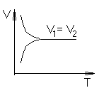Схема такого процесса
константа равновесия
Константа равновесия химической реакции равна
отношению констант скорости прямой и обратной реакций

Зависимость скорости химической реакции от температуры.

Правило Вант-Гоффа
.
.
По этому правилу, при увеличении температуры на 10 градусов, скорость химической реакции возрастает в 2-4 раза
Температурный коэффициент:
V –объем системы не меняется, тогда
При увеличении температуры, резко возрастает число активных молекул, которые обладают избыточной энергией скорость реакции увеличивается.
Согласно …….. уравнению ……… константа скорости записывается:
Уравнение изобары:
Изменение энтальпии определим как разницу энергии активации:
Е₁ – энергия активации прямой реакции Е₂ – обратной
Проинтегрируем эти выражения:
Физико-химический смысл энергии активации.
Экзотермия (выд. Q) Эндотермия (поглащ. Q)
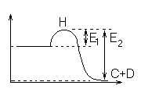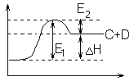

Н – энергетическая величина, которую нужно преодолеть, чтобы реакция пошла.
При переходе системы из состояния 1 в состояние 2 она преодолевает энергетический барьер. И его преодолевают только те молекулы, которые обладают достаточной энергией активации.
Зависимость константы скорости от обратной
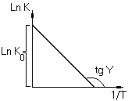
графическое изображение энергии активации

Кинетика гетерогенных реакций
Три стадии гетерогенных реакций:
- Подвод исходных веществ к межфазной границе (опр. законами диффузии)
- Химическое превращение определяется законами химической кинетики
- Отвод продуктов реакции от межфазной границы (опр. законами диффузии)
Стадии протекают последовательно.
Скорость самой медленной стадии и определяет общую скорость процесса.
При низких температурах наиболее медленная стадия – химическое превращение
При высоких температурах – лимитирующая стадия (диффузия)
Температура больше влияет на скорость реакции, чем на скорость диффузии.

КАТАЛИЗ

Катализ - изменение скорости реакции под действием особых веществ (катализаторов)
Увеличение скорости химической реакции – катализ.
Уменьшение скорости – антикатвлиз
Вещества ингибиторы (расходуемые вещества)
Катализаторы не оказывают влияния на свободную энергию.
Используя катализатор нельзя сместить полож. химической реакции можно лишь ускорить достижение этого.
Применяя катализатор невозможно увеличить выход водного продукта, но можно его получить за значительно меньший промежуток времени.
Катализаторы обладают селективными свойствами:
кат. кат.
этилацетат
Существует катализ
гомогенный и гетерогенный

Все вещества в одной Катализатор находится в
фазе в другой фазе.
Ускоряет действие катализатора работает поверхность ускоряющее
Получаются нестойкие соединения действие катализ. поверхность
Случай гомогенного катализа: хим. теория
Е
1.
2. Катализатор сорбирует на своей
поверхности металлы

Роль катализатора - уменьшение Процесс абсорбции
потенциального барьера, т.е. А…Kat С…Kat
увеличение скорости реакции. B…Kat D…Kat
Ослабление межмолекулярных связей,
молекулы становятся возбужденными
идет реакция
По Баландину: чтобы ускорить ту или
иную реакцию, необходимо выдержать
геометрическое расположение между
молекулами и активными центрами.

ЛЕКЦИЯ №9

Растворы
Раствор – термодинамическая равновесная (гомогенная) система, состоящая из двух или более фаз.
Истинный раствор, когда размеры частиц соизмеримы с размерами молекул, ионов
Коллоидный раствор (НМ) Суспензия ()
Фаза, в которой больше – растворитель, меньше – растворимое вещество
Х – концентрация Y – концентрация
g – процентная концентрация - плотность
1мл.=1см³
С, С_{М}, М – молярность
С_{Н}, Н – нормальность
M – моляльность
Т – титр
N – мольная доля
Виды растворов:
- Разбавленные (малой концентрации)
- Концентрированные (большой концентрации)
- Насыщенные (предельно допустимая концентрация)
- Пересыщенные (концентрация больше предельно допустимой, такие растворы неравновесные)

Растворимость газов в газах: растворяются неограниченно, в любых пропорциях.
Растворимость газов в жидкостях: Справедлив закон Генри: при постоянной температуре растворимость газа пропорциональна его давлению. С=ГР Г – постоянная Генри. С ростом температуры – растворимость уменьшается.
Закон Дальтона: Растворимость газа из смеси газа пропорциональна его парциальному давлению.
Растворимость жидкостей в жидкостях: 2 случая
- неограниченная растворимость
- ограниченная растворимость
Растворимость меняется при изменении температуры: при низкой – неполная растворимость, при высокой – полная.
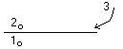 1 – не растворяется в 2
3 – растворяется и в 1 и в 2
К – коэф-т распределения
Пример: раствор йода в воде – хотим убрать йод, добавим хлороформ.
Йод – 3, хлороформ – 2, вода – 1 К=130 (раствор йода в хлороформе)

Процесс – экстракция

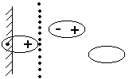 В результате колебания, молекулы могут отодвигаться
1. Процесс отрыва молекулы от кристалла
эндотермический процесс)
2. диффузия (затраты энергии)
3. Химическое взаимодействие молекул среды с оторванными молекулами вещества
Сольваты – могут образовываться комплексы. Процесс – сольватация
Гидрация – гидраты в воде, процесс гидротация

Зависимость растворимости от температуры
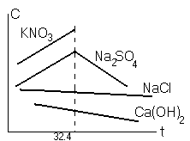 С ростом температуры растворимость
увеличивается

Давление паров раствора
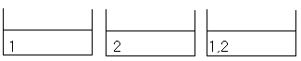

Р₁ Р₂
Р – парциальное давление N – мольные доли N₁ – растворитель
N₂ – растворяемое вещество
N₁=1- N₂ т.к. ничего кроме растворителя и растворяемого вещества нет
Если раствор разбавленный, то тогда
Первый закон Рауля – относительное понижение давления насыщенного пара над растворителем, равно мольной доле растворенного вещества.
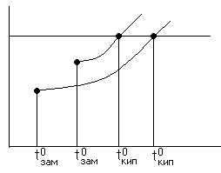 Жидкость кипела
Если в жидкость добавили что-то, то темпер.
кипения повышается, а замерзания уменьшается
- эбупиоскопическая константа
для воды =0,512⁰
Эбупиоскопия – способ определения
моляльного весов
- криоскопическая константа, для воды
=1,86⁰
Второй закон Рауля:
Законы справедливы не всегда (точнее численные значения отличаются в несколько раз от тех, которые должны быть по законам)

Электролиты
Учитывается распад частиц на ионы
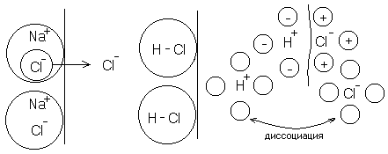 подойдут молекулы
с противоположным
ионом (знаком)

Растворитель должен быть полярной жидкостью.
Для воды
уксус
спирт
полярности никакой, диссоциации нет.
Диссоциация: К – константа диссоциации
Молярные концентрации
Величина зависит от природы электролита, растворителя, Т, не зависит от концентрации
- степень диссоциации - кол-во диссоциир. Частиц к общему количеству растворенных частиц Если близко к 1 – сильный электролит (все соли, сильные кислоты, сильные основания)
Если меньше 0,3 – слабый электролит (все органические соединения)
Если - средний электролит
С (исходная концентрация АВ) АВ–равнов. концентрация = С(1-)
- закон разбавления Оствальда
Частный случай:
кажущаяся степень диссоциации (коэффициент активности)
коэф-т активности – показывает на сколько мы можем считать концентрацию близкой к исходной Если

ЛЕКЦИЯ№10

Электролитическая диссоциация воды
Второй закон Рауля: повышение температуры кипения и температуры замерзания пропорционально молярной концентрации раствора.
, - отражают природу растворителя.
Растворы электролитов. Электролитическая диссоциация воды
Ионное произведение воды. Водородный показатель.
(диссоциация)
при t=22⁰С
- величина называется ионным произведением воды
Диссоциация воды – эндотермический процесс
T⁰C | 0 | 22 | 25 | 50 | 100
a | 0.13 | 1 | 1.008 | 5.66 | 74

Условие электронейтральности раствора
Электронейтральность
Степень диссоциации :
Кислая среда: Щелочная среда:
РН - растворы
РН=7 – нейтральная среда, РН7 – кислая среда,
РН7 – щелочная среда
Сок лимона: РН=-2,5, апельсин. сок: РН=-2,8, Сухое вино: РН=-5, молоко:РН=-5,9

Физико-химический анализ
Дает наиболее полную характеристику системы. Химический анализ говорит о химическом составе системы и ничего не говорит о количестве фаз и характере их взаимодействия в системе.

Правило фаз
Компоненты системы – химические вещества, которые могут существовать в изолированном виде и определять состав системы.
Число степеней свободы – вариабельность системы; число независимых друг от друга факторов равновесия (число факторов, которые можно менять произвольно, не нарушая состояния системы)
Независимые компоненты – наименьшее число которых достаточно для образования всех фаз системы.

Правило фаз Гибса

С=К-Ф+П С – число степеней свободы, П – число независимых переменных
Ф – фазы, К – число компонентов
Пример: Максимальное число фаз ? поваренная соль в воде; Фmax=Cmin
Cmin=0 C=R-A+2 Фmax=2+2=4
Фаза 1 – раствор, Фаза 2 – осадок соли, Фаза 3 – водяной пар, Фаза 4 – лед

Диаграмма P,t - воды
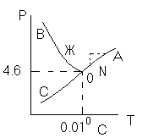 0 – тройная точка воды
0А – равновесие (жидкость - пар)
0В – Жидкость - лед
0С – пар-лед (испарение)
Число степеней свободы: С=К-Ф+2; С=3-Ф (1 компонент)
Если мы увеличим Р, то увеличим Т, N – останется на
кривой
0 – точка конвариантного равновесия

Классификация диаграмм. Составляется по признаку образования фаз в твердом состоянии.
Термографический анализ
Диаграмма состояния (плавкости) – частный случай диаграммы состояния.
Диаграммы плавкости строятся: Тплав, состав
При построении таких диаграмм строятся кривые охлаждения / нагревания
время
Это и есть термографический анализ ( построение кривых )
1) Если система не испытывает фазовых переходов на заданном интервале температур, то
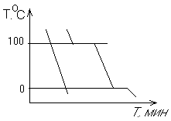

2) Если вещество испытывает фазовые переходы на заданном интервале температур (пример: охлаждение пара)
Изгибы на кривых охлаждения появляются за счет выделения, поглащения тепла при фазовых переходах.

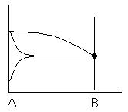Вынужденная эфтетика

Диаграмма плавкости дистетического типа

Дистетика – (с греческого) тугоплавкий

ЛЕКЦИЯ №11

Наличие дистетики говорит об устойчивости химического соединения
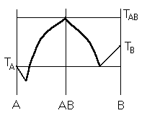 Наличие максимумов говорит о конгруэнтном
плавлении. (состав твердой и жидкой фазы в точке
плавления совпадают)
Чем круче максимум, тем устойчивее химич. соед.

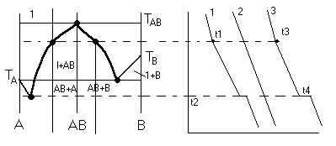 Особенность дистетической
диаграммы: при охлажден.
всегда получается твердая
фаза

Диаграмма с неустойчивым химическим соединением (со скрытым максиммом)
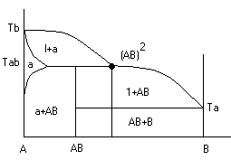 Инконгурентное плавление, когда при Tав
Получается жидкая фаза (АВ) и твердая

С перитектиком диаграмма.
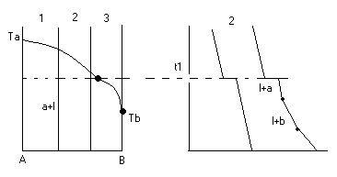

Изгибы на кривых охлаждения появляются за счет выделения поглощенного тепла при фазовых переходах.

Основы электрохимии.
Электрохимия – область физической химии, которая занимается изучением химических процессов, сопровождающихся появлением электрического тока, либо вызванных электрическим током.
Окислительно-восстановительные реакции – сопровождаются перемещением или смещением электронов.
Для появления электрического тока, нужно окислительно-восстановительную реакцию пространственно разделить.
Электрод – проводник первого рода, погруженный в раствор электролита, в условиях прохождения через него электрического тока.
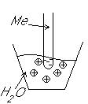 Частично металлы растворяются: ионы металлов частично
переходят в воду. Отрицательные заряды не дают катионам
уйти далеко в воду, следовательно, образуется двойной
электрический слой.
реакции внутри металла и на поверхности электрода
Любой металл погруженный в воду имеет в себе отрицательный заряд, величина этого заряда определяется свойствами металла.

Металлы в растворе собственной соли.

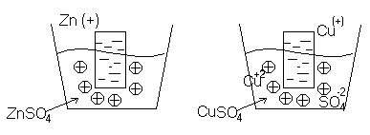 Количество ионов, которые
будут взаимодействовать с
раствором соли будет меньше
т.к. соль уже содержит некот.
количество ионов этого
металла.

Зависит какой металл и какая концентрация металла в соли, поведение металла. Например: медь из раствора соли перейдет в электрод, т.е. имеются в виду положительные ионы.
Теория гальванического элемента.

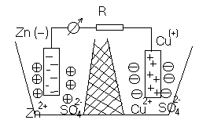 Избыточные электроны перейдут с электрода
цинка к электроду меди, следовательно
нарушится химическое равновесие

Для того, чтобы компенсировать убыль электронов с цинкового электрода, нужно чтобы цинк растворялся в соли.
Процесс окисления цинка. Процесс восстановления меди
По мере протекания электрического тока в банке с цинком будет недостаток , а в правом избыток, следовательно, будет разница в концентрации ионов
Ионы с большей концентрацией будут переходить в банку с меньшей, т.к. перегородка пористая и имеет место диффузия.
Гальванический элемент – любое устройство, позволяющее получать электрический ток, за счет протекания химических реакций.
Гальваническая цепь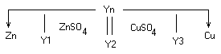 – последовательная совокупность скачков потенциала на границе раздела фаз.

Максимальная разность потенциалов, отвечающая обратимому протеканию химической реакции – ЭДС (Е)
- очень мала и ей обычно пренебрегают

Термодинамика гальванического элемента.
На Е влияют следующие факторы: температура, природа реагирующих веществ, концентрация реагирующих веществ.
1. Природа реагирующих веществ:
1) n – валентность, Ф – число Фарадея
2)
Работе противостоит сила внешнего давления.
2.Влияние температуры на Э.Д.С.
- изменение энтропии
Если то Если то
3. Зависимость Е от концентрации
Пусть в гальваническом элементе протекает реакция следующего типа:
где С – концентрация
левую и правую части делим на
Если температура постоянная, то
- стандартная Э.Д.С., соответствующая тому простому случаю, когда
Для стандартных условий: Т=298 К, р=1атм - уравнение Нериста для гальванического элемента. Ф = 96500

Водородный электрод. Стандартные потенциалы. Ряд напряжений.
Скачек потенциала, для единичного элемента подсчитать не удалось. Считают относительно эталонного электрода. В качестве эталонного электрода принимают нормальный водородный электрод с потенциалом «0»
Водородный электрод представляет собой некий сосуд с раствором серной кислоты с концентрацией . В этот сосуд помещается платиновая пластина (пористая). В нижнюю часть подается газообразный водород. Давление водорода 1. атм. Газообразный водород поглощается поверхностью платиновой пластины, следовательно, платина насыщается водородом.
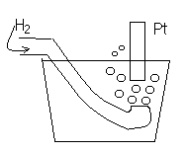 Скачек потенциала на границе раздела
принимают за ноль. Электродному потенциалу
присваивается тот знак заряда, который он
приобретает в паре с водородом.

Возьмем цинковый электрод:
Общая реакция:

Уравнение Нериста для данного случая в соответствии правилом активности.
а– активность (характерная степень отклонения системы от идеального образца)
по условию эталонного образца
Для малых концентраций, активность заменяется концентрацией.
Э.Д.С. по абсолютной величине равна потенциалу цинкового электрода, т.к. этот потенциал отрицательный

